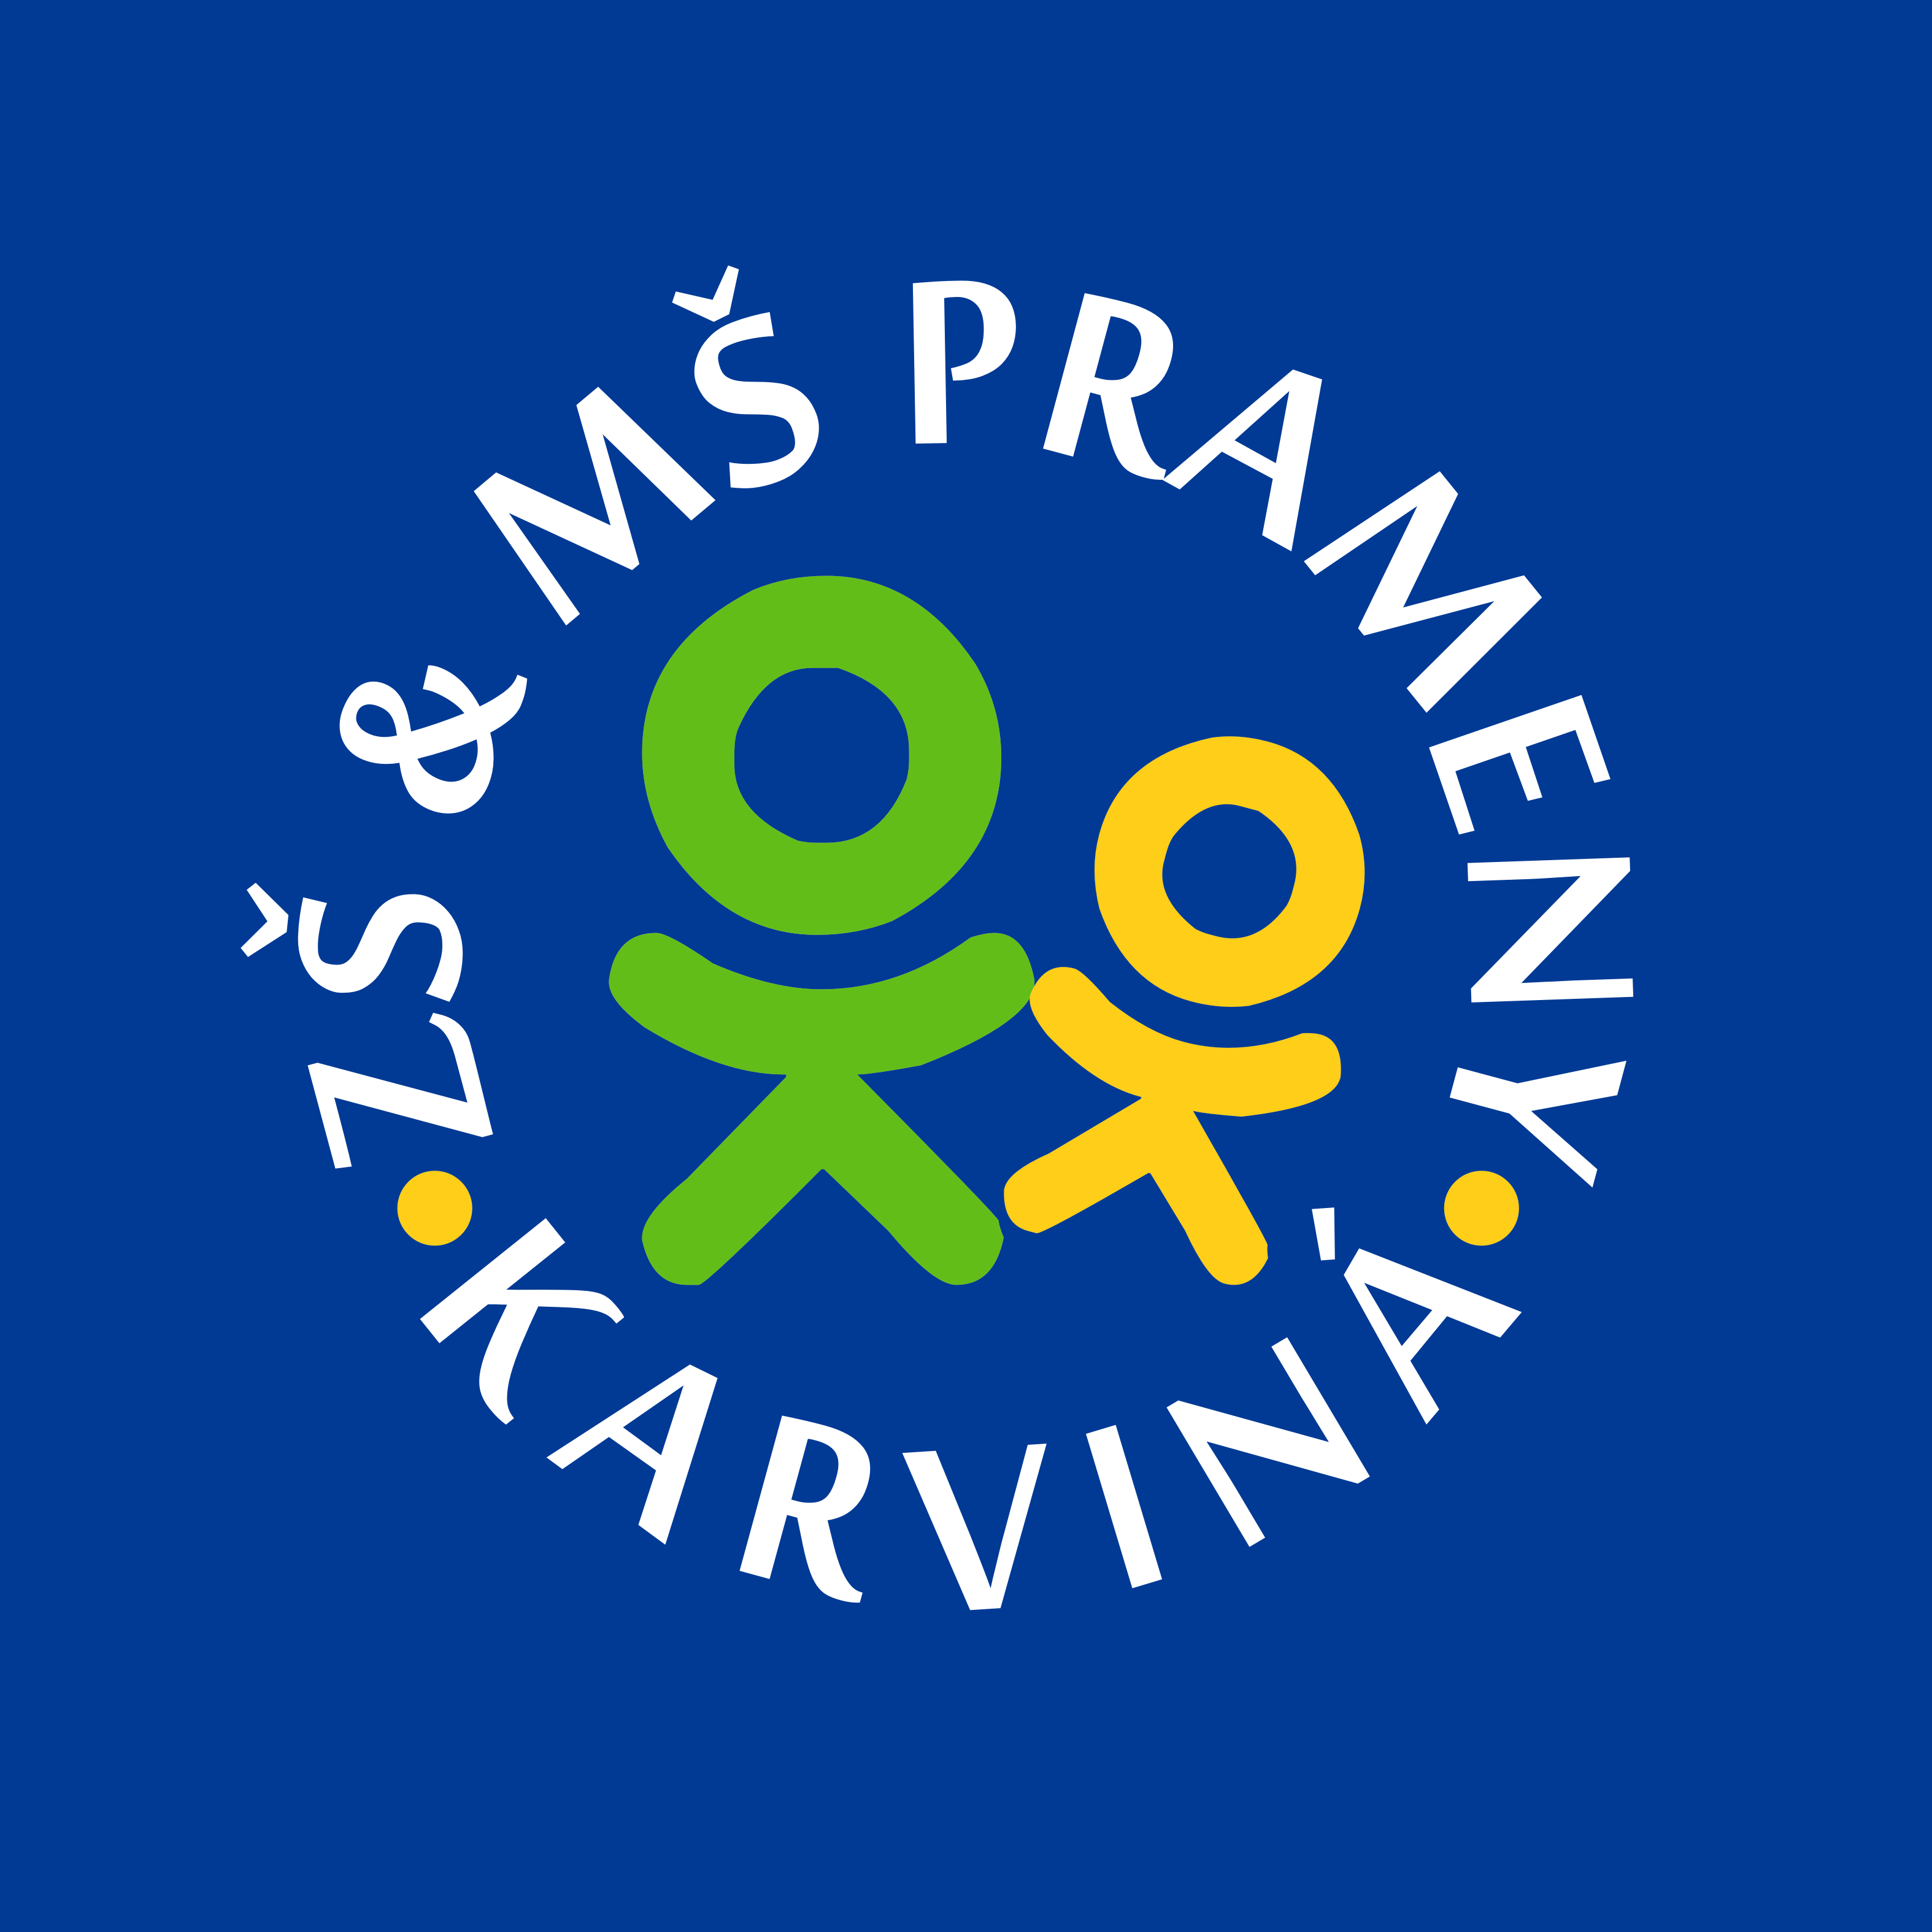

*Základní škola a Mateřská škola Prameny, Karviná, příspěvková organizace*

*ul. Prameny 838, Karviná – Ráj, 734 01, tel.596312179*

***Výroční zpráva – poskytování informací***

***Období od 1.1.2024 do 31.12.2024***

*Ve smyslu ustanovení zákona č. 106/1999 Sb. o svobodném přístupu k informacím, ve znění pozdějších předpisů a v souladu s Usnesením vlády č. 875/2000 ze dne 6. září 2000 zveřejňujeme Výroční zprávu o své činnosti v oblasti poskytování informací.*

|  |  |
| --- | --- |
| *Počet podaných žádostí o informace* | *0* |
| *Počet vydaných rozhodnutí o odmítnutí žádostí* | *0* |
| *Počet odmítnutí žádostí* | *0* |
| *Počet opisu rozsudku soudu ve věci přezkoumání zákonitostí rozhodnutí povinného subjektu o odmítnutí žádosti* | *0* |
| *Počet poskytnutých výhradních licencí* | *0* |
| *Počet stížností podaných podle §16 a* | *0* |
| *Počet podaných odvolání proti rozhodnutí* | *0* |

*Dotazy za strany veřejné správy a veřejnosti, které nejsou evidovány podle výše zmiňovaného zákona zodpovídá ZŠ a MŠ Prameny telefonicky nebo formou e mailu.*

*Aktuální informace o organizaci a činnosti školy jsou zveřejněny na webových stránkách zs-prameny.cz*

*V Karviné 1.ledna 2025 Mgr.Dagmar Czinege*

*ředitelka*